株式会社秀和システム様向け

ハンバーガー注文サイト

外部設計書  
復旧計画部

第1.0版

|  |  |
| --- | --- |
| 版数 | 1.0 |
| 承認者 | ムーンマイル・ソリューションズ　増田智明 |
| 作成者 | ムーンマイル・ソリューションズ　増田智明 |

改版履歴

|  |  |  |  |
| --- | --- | --- | --- |
| 版数 | 改版概要 | 改版日 | 改版者 |
| 1.0 | 新規作成 |  | 増田智明 |

目次

1. はじめに 1

2. 概要 2

3. 外部設計 3

3.1 ログイン画面 3

3.2 カテゴリ編集 4

3.3 商品編集 5

3.4 お薦め編集 6

3.5 セットメニュー編集 7

3.6 トップページ編集 8

# はじめに

* ハンバーガー注文サイト　システム概要設計書
* ハンバーガー注文サイト　システム構造設計書

に従い、データベースのバックアップ＆復旧ツールを作成する。

画面は、Vue3あるいはLaravelで作成する。

# 概要

バックアップ＆復旧ツールは以下の画面を表示する。

|  |  |
| --- | --- |
| **画面名** | **内容** |
| ログイン画面 | 店舗用、本社用でログインできる |
| データバックアップ | 店舗、本社のデータをバックアップする |
| データ復旧 | 店舗、本社のデータを復旧する |

ログイン権限は、本社ログインと店舗ログインの2種類がある。

各表示は、店舗単位、全体（本社単位）で表示が可能である。

# 外部設計

概要に従い、各画面の外部設計を記述する。

## 3.1 ログイン画面

本社ユーザー、あるいは店舗ユーザーでログインする。

複数のユーザーが同じ権限（本社権限、店舗権限）でログインできるようにする。

ユーザー名はメールアドレス、パスワードは自分で変更できるとよい。

▼デザイン

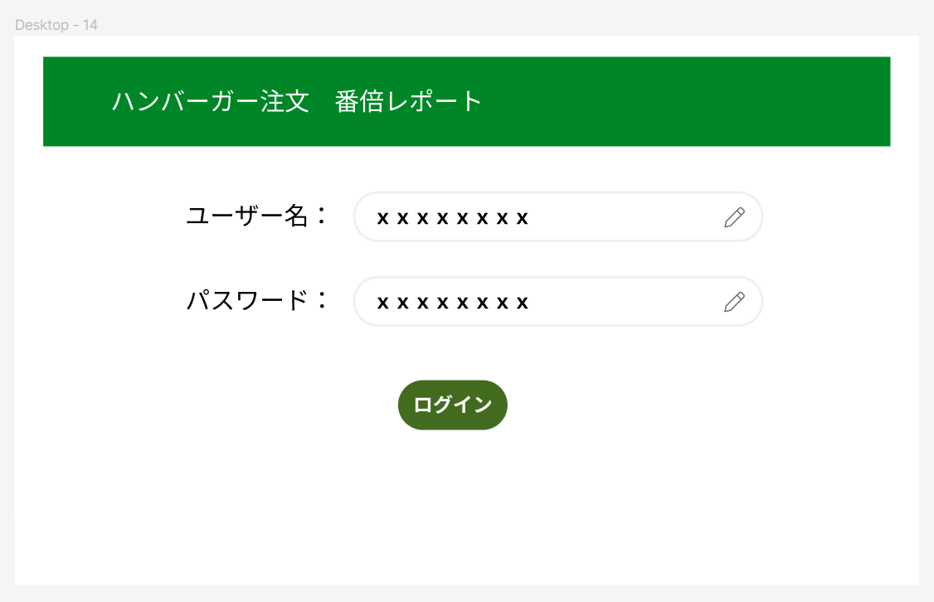

## 3.2 バックアップ機能

店舗を指定してバックアップを取る。

* 店舗を指定、あるいは全社指定を可能とする
* バックアップデータは、JSON形式とする
* バックアップデータを、月日付きでファイルに保存する。

## 3.3 復旧機能

店舗あるいは全社データを使い、データ復旧を行う。

* 復旧のためのファイルを指定する。
* 店舗バックアップデータであれば、指定店舗のみ復元する
* 全社バックアップデータであれば、データベース全体を復元する